Часто встречающиеся ошибки при работе с Кадастровым Офисом

Приведение структуры баз в соответствие. Сообщение о конфликте с антивирусом. - 1 -

Приведение структуры баз в соответствие. Сообщение о конфликте с антивирусом.

При приведении структуры баз в соответствие появляется сообщение типа:

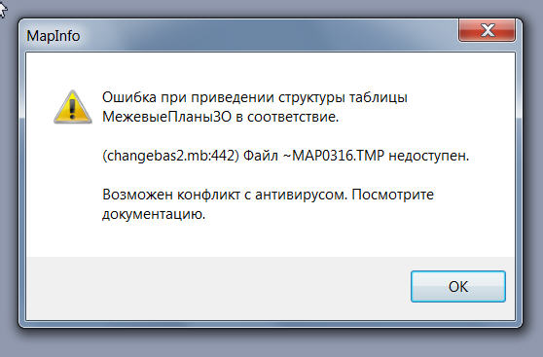
Пока такая ошибка возникала только при использовании Windows 7 с антивирусом ESET NOD 32. Антивирус ошибочно воспринимает упаковку таблиц MapInfo при приведении структуры баз в соответствие, как опасное действие.

Для устранения ошибки нужно отключить в настройках антивируса сканирование при открытии и создании файлов (см. рисунок).
